# 

# Green EDU-TRIPS

**2023-1-ES01-KA210-ADU-000151197**

**Mācību aktivitāte Mariborā, Slovēnijā**

**2024.gada 4.-6. jūnijs.**

**Sagatavoja: *Društvo DISORA***

**IEVADS**

Ar šo pasākumu tika oficiāli uzsākta LTTA (Learning, Teaching, Training Activity) projekta partneru tikšanās. Društvo DISORA organizētais mācību pasākums notika Mariborā, Slovēnijā. Tajā piedalījās trīs dalībnieki no katras partnerorganizācijas, kā arī viens pārstāvis no ārējās organizācijas- sadarbības partneris. Galvenais mērķis bija sadarbībā ar ārējiem partneriem pārbaudīt Zaļās ceļošanas protokolu.

Aktivitātes laikā dalībnieki izvērtēja un kontekstualizēja Zaļās ceļošanas protokola testēšanas rezultātus, salīdzinot reālās ceļošanas pieredzi, kas iegūta, izmēģinājuma posmā vadoties pēc tā padomiem un vadlīnijām. Turklāt projekta partneri un ārējie partneri, kas mums pievienojās tiešsaistē, apsprieda ceļošanas pieredzi. Pamatojoties uz šīm diskusijām un dalīšanos pieredzē, tika identificēti nepieciešamie pielāgojumi Zaļās ceļošanas protokolā, jo īpaši attiecībā uz vērtēšanas sistēmu, un tie tika iekļauti galīgajā versijā.

**Aktivitāte: Green Edu-Trips LTTA Slovēnijā**

LTTA Slovēnijā notika no 2024. gada 4. līdz 6. jūnijam, un tā bija svarīgs solis, lai partneri pabeigtu protokola satura izstrādi.

Gatavojoties LTTA, Društvo DISORA nodrošināja visus nepieciešamos materiālus, tostarp informācijas pakotni, dalībnieku sarakstu, sanāksmes darba kārtību un sertifikātus. Šajos materiālos tika ievērota videi draudzīga prakse, uzsverot digitālos formātus, lai samazinātu ietekmi uz vidi.

Svarīgi atzīmēt, ka projekta partneri jau bija pazīstami savā starpā, tāpēc tikšanās sākās nevis ar iepazīšanos, bet gan ar diskusiju par to ceļojuma pieredzi uz Mariboru un zaļās prakses piemēriem, ko viņi izmantoja ceļojuma laikā. Društvo DISORA kā uzņemošā organizācija dalījās ar papildu ilgtspējīgas prakses piemēriem, kas tika īstenoti tikšanās laikā, piemēram, nodrošinot visiem dalībniekiem atkārtoti lietojamas pudeles.

LTTA praktiskā daļa sastāvēja no simulēta brauciena Pohorje, labi zināmu dabas taku pārgājienu teritorijā netālu no Mariboras. Brauciens tika veikts saskaņā ar Green Edu-trips mērķi - pārgājiens ar pēc iespējas mazāku negatīvu ietekmi uz vidi. Ceļojuma laikā dalībnieki bija īpaši uzmanīgi attiecībā uz izvēlētajiem transporta veidiem, atkritumu ražošanu, apsaimniekošanu un glabāšanu, kā arī uz savu rīcību dabas vidē.

Mēs strādājām arī pie Zaļās rokasgrāmatas, apspriežot personīgo fotogrāfiju iekļaušanu projektā. Tika pabeigti Zaļās rokasgrāmatas testēšanas posma plāni, un mēs kopīgi izstrādājām standartizētu testēšanas metodiku.

## Secinājumi

LTTA ļāva veikt būtiskus uzlabojumus Zaļās ceļošanas protokolā, kas nodrošinās tā efektīvu izmantošanu mērķa grupām. Tika izstrādāti plāni attiecībā uz Zaļās rokasgrāmatas izstrādi, lai turpinātu nodrošināt projekta aktivitāšu progresu un rezultātu kvalitāti.

Ārējie partneri detalizēti iepazinās ar projektu un sniedza savu viedokli un ar ceļošanu saistītu pieredzi. Notika apmainīšanās ar ceļošanas stratēģijām un padomiem no reālās dzīves perspektīvas, un tie tiks iekļauti arī citos projekta rezultātos.

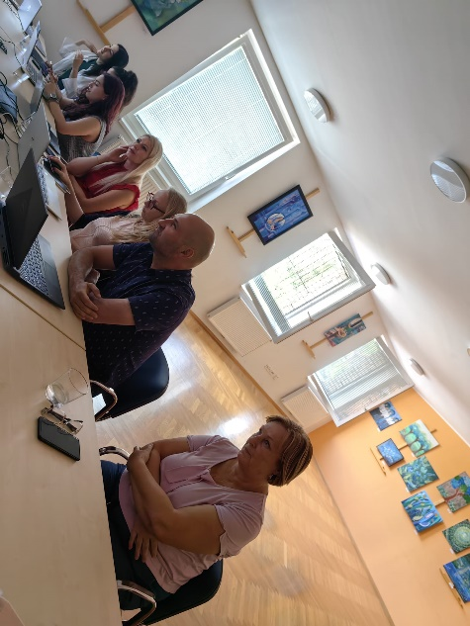Simulētais brauciens papildināja dalībnieku izpratni par praktisko zaļo ceļošanu un tās pielietojumu dabiskajā vidē.

# C:\Users\msimo\OneDrive\Pictures\EDU GREEN trip\LTTA Maribor\30.jpg







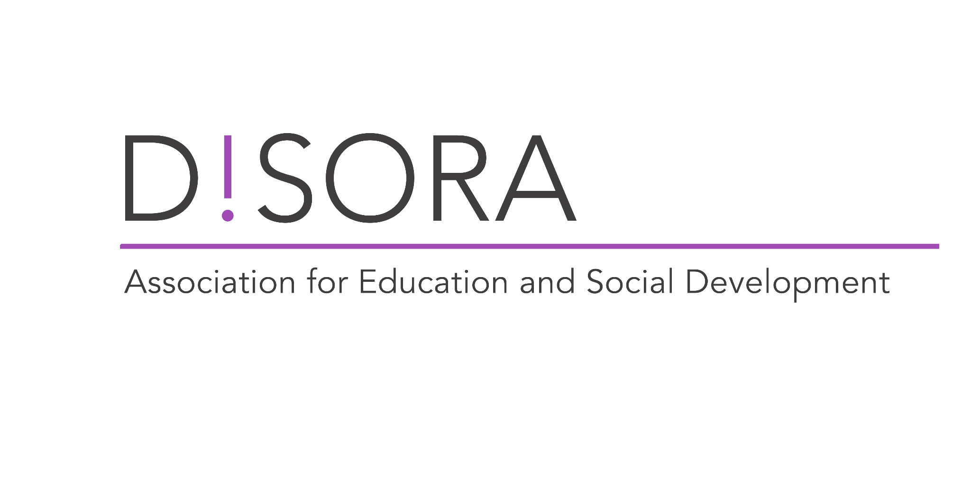

**Green Edu Trips**

**2023-1-ES01-KA210-ADU-000151197**

Līdzfinansē Eiropas Savienība. Tomēr paustie viedokļi un uzskati ir tikai un vienīgi autora(-u) viedokļi, un tie ne vienmēr atspoguļo Eiropas Savienības vai Eiropas Izglītības un kultūras izpildaģentūras (EACEA) viedokli. Ne Eiropas Savienība, ne EACEA par tiem neuzņemas atbildību.